WriteUp

0X00
在check的二进制文件中逆向，可以知道，它通过file.bin文件，然后对其进行解密，解密逻辑是对拿到的二进制字节与0XAB进行异或。 我们直接用python脚本对这file.bin进行处理即可，就可以拿到hidden.bin了。
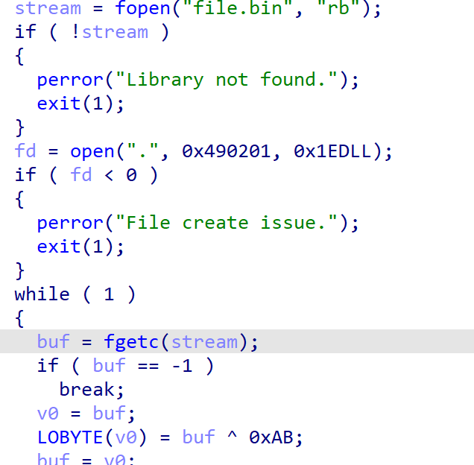

0X10
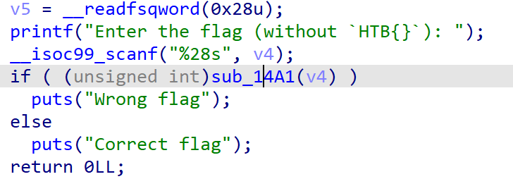
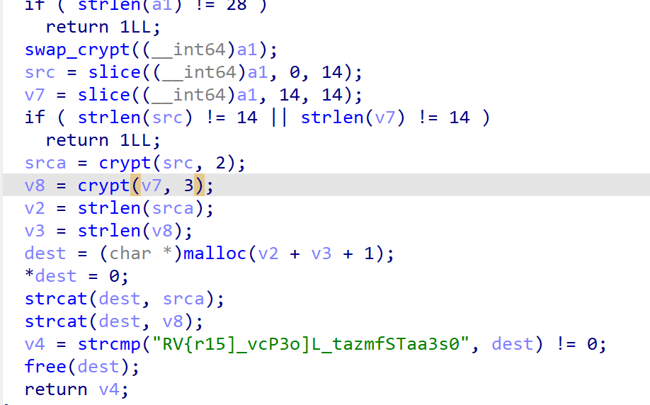
我们可以知道，它是通过我们输入的FLAG值与最后加密后的字符串RV{r15… 做匹配，如果匹配上了之后，就是正确的flag值，通过分析这个函数就可以知道，这里有两个加密的算法，一个是swap_crypt和crypt。
Swap_crypt 是通过对Flag中的几个值交换的加密
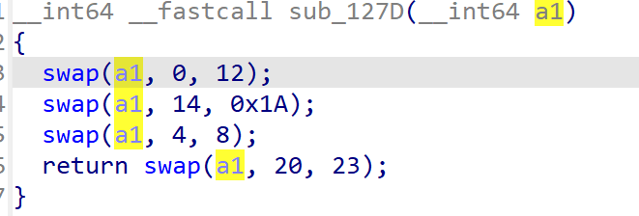
Crypt的话，就是通过定义的数组，根据数组的值进行交换重排，并且进行8轮
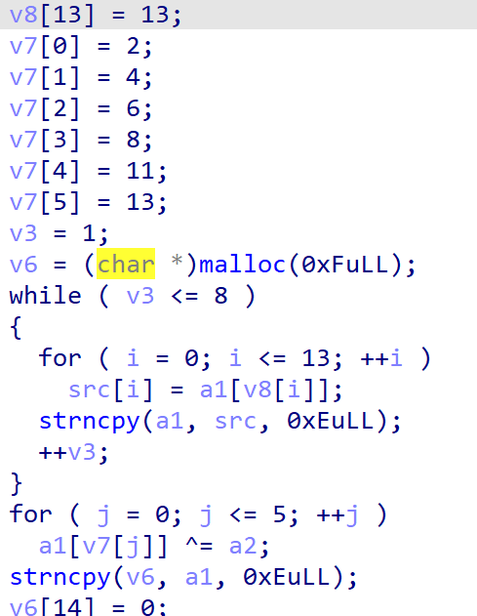

然后再对重排后的字符串，与a2进行异或，由上一级函数可知，a2分别是2和3。前半段字符串和后半段字符串。
由此得话，它的加密函数我们都可以逆向出来了，然后我们用Z3求解器即可。

